**МИНИСТЕРСТВО ОБРАЗОВАНИЯ РЕСПУБЛИКИ БЕЛАРУСЬ**

**БЕЛОРУССКИЙ ГОСУДАРСТВЕННЫЙ УНИВЕРСИТЕТ**

**ФАКУЛЬТЕТ ПРИКЛАДНОЙ МАТЕМАТИКИ И ИНФОРМАТИКИ**

**Кафедра вычислительной математики**

**Отчёт**

**Лабораторная работа №1**

“ Интерполирование функций”

Вариант № 12

Снежко Льва Владимировича

студента 3 курса, 3 группы

специальности «Информатика»

дисциплина «Численные методы»

Преподаватель: Будник А.М.

Минск, 2025

Содержание:

Постановка задачи...................................................................................................3

Алгоритм решения..................................................................................................4

Листинг программы.................................................................................................6

Результат и его анализ.............................................................................................8

**Постановка задачи**

Рассмотрим набор различный точек на отрезке [a, b]:

$x_{0}<x_{1}<…<x_{n}$, $x_{i}∈\left[a,b\right], i=\overline{0,n}$.

$y_{i}=f\left(x_{i}\right)$, $i=\overline{0,n}$

Требуется восстановить значение функции $f\left(x\right)=α_{j}e^{x}+\left(1-α_{j}\right)sinx$ в других точках $x^{*},x^{**},x^{***}∈\left[a,b\right]$:

[a, b] = [$α_{j}, 1 + α_{j}$], где

$α_{j} = 0.1 + 0.05 ∙ j$ = [j = 12 – номер варианта] = $0.1 + 0.05 ∙ 12 = 0.7$.

Таким образом имеем:

[a, b] = [0.7, 1.7]

$$f\left(x\right)=0.7e^{x}+0.7sinx$$

Необходимо интерполировать эту функцию:

1. Многочленом Ньютона $P_{10}\left(x\right)$ на равномерной сетке;
2. Многочленом Ньютона $P_{10}\left(x\right)$ на Чебышёвской сетке;
3. Кубическим сплайном;
4. Методом наименьших квадратов.

Для каждого из методов необходимо:

* Вычислить значения интерполяционного многочлена в точках $x^{*}, x^{**}, x^{***}$;
* Вычислить остаток интерполирования в точках $x^{*},$ $x^{**}, x^{***}$;
* Вычислить истинную погрешность $r_{n,ист.}$;
* Сравнить и проанализировать полученные результаты.

**Алгоритм решения**

1. **Интерполирование многочленом Ньютона на равномерной сетке**

Пусть $x_{i} заданы равномерно на отрезке \left[0.5,1.5\right]:$

$x_{i}= α_{i}+ih,$*где*

$h=\frac{1}{n}, i = \overline{0, n}, n =10$*, т.е.*

$$h=0.1$$

$x_{i}= 0.7+0.1∙i,$ $, i = \overline{0, 10}$

3 точки восстановления:

$x^{*}=$ $x_{0}+\frac{2}{3}h = 0.5 + \frac{2}{3}∙0.1 = 0.766667$,

$x^{**}= x_{\frac{n}{2}}+\frac{1}{2}h=x_{5}+\frac{1}{2}h=1+0.5∙0.1=0.65$*,*

$$x^{***} = x_{n}-\frac{1}{3}h=1.5-\frac{1}{3}∙0.1= 1.666667$$

Интерполяционный многочлен в форме Ньютона будем искать в следующем виде:

$P_{n}\left(x\right)=\sum_{i=0}^{n}{α_{i}ω_{i}\left(x\right)}=α_{0}+α_{1} \left(x-x_{0}\right)+α_{2} \left(x-x_{0}\right)\left(x-x_{1}\right)…α_{n} \left(x-x_{0}\right)…\left(x-x_{n-1}\right)$,

где $ω_{i}\left(x\right)=\prod_{j=0}^{i-1}{\left(x-x_{j}\right)}$, $i=\overline{0,10}$

Коэффициенты ИМ удобно вычислять по определению разделённых разностей:

$α_{i}=f\left[x_{0},…,x_{i}\right]$, $i=\overline{0,10}$

$$f\left[x_{0}, …, x_{i}\right]=\frac{f\left[x_{1},…,x_{i}\right]-f\left[x_{0},…,x_{i-1}\right]}{x_{i}-x_{0}}, i=\overline{1, 10};$$

$$f\left[x_{j}\right]=f\left(x_{j}\right), j = \overline{0, 10}$$

путём построения треугольной таблицы следующего вида:

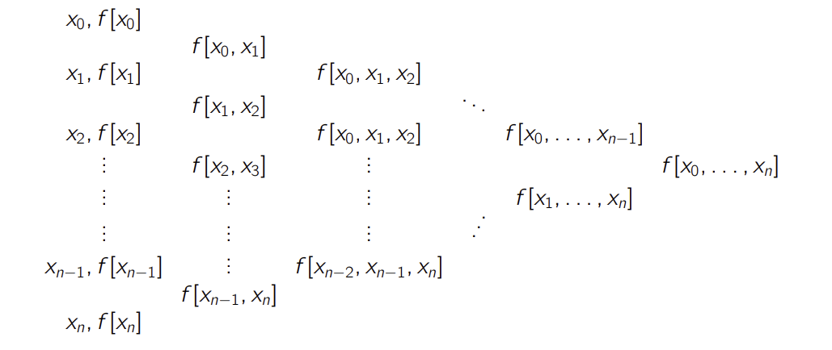

Остаток интерполирования в точках $x^{*},$ $x^{**}, x^{***}$ вычислим по следующей формуле:

$r_{n}\left(x\right) = f\left[x_{0}, …, x_{n}, x\right] ω_{n+1}\left(x\right), x∈\{x^{*},$ $x^{**}, x^{***}\}$

Истинную погрешность вычислим так:

$r_{n,ист}(x^{*}) = f(x^{*}) - P_{n}(x^{*}$)

**Листинг кода**

%pip install tabulate

%pip install sympy

import numpy as np

import math

from tabulate import tabulate

import matplotlib.pyplot as plt

import pandas as pd

import sympy as sp

j = 12

n = 10

alpha_j = 0.1 + 0.05*j

h = 1/n

def f(x):

    return alpha_j * math.exp(x) + (1 - alpha_j) * math.sin(x)

# Шаг 1. Построим исходную таблицу

x_vals = np.array([alpha_j + i * h for i in range(n+1)])

f_vals = np.array([f(x_) for x_ in x_vals])

x_star = np.array([x_vals[0] + 2/3*h, x_vals[n // 2] / 2 + 0.5 * h, x_vals[-1] - 1/3*h])

f_star = np.array([f(x_) for x_ in x_star])

print(tabulate(zip(x_vals, y_vals), headers=['x', 'f(x)']))

print('\nСпециальные точки')

print(tabulate(zip(x_star, f_star), headers=['x*', 'f(x*)']))

# Таблица значений функции

table = pd.DataFrame({"x_i": x_vals, "f(x_i)": f_vals})

table_transposed = table.T

# Точки для проверки интерполяции

x_star1 = x_star[0]

x_star2 = x_star[1]

x_star3 = x_star[2]

f_x_star = f_star[0]

f_x_star2 = f_star[1]

f_x_star3 = f_star[2]

def compute_newton_coefficients(x_vals, y_vals):

"""

Возвращает список коэффициентов интерполяционного многочлена Ньютона

с использованием рекурсивного определения разделённых разностей.

"""

n = len(x_vals)

# Создаём таблицу размером n x n

dd_table = [y_vals.copy()] # f[x_i]

for level in range(1, n):

prev_column = dd_table[-1]

curr_column = []

for i in range(n - level):

numerator = prev_column[i + 1] - prev_column[i]

denominator = x_vals[i + level] - x_vals[i]

curr_column.append(numerator / denominator)

dd_table.append(curr_column)

# Коэффициенты Ньютона — это верхние элементы каждого столбца

return [dd_table[i][0] for i in range(n)]

newton_coeffs = compute_newton_coefficients(x_vals, f_vals)

def newton_interpolation(x_vals, y_vals, x, coef):

"""

Вычисляет значение интерполяционного многочлена Ньютона в точке x

с использованием рекурсивной формулы:

P_{n+1}(x) = P_n(x) + alpha_{n+1} * omega_{n+1}(x)

"""

result = coef[0]

omega = 1.0

for i in range(1, len(coef)):

omega *= (x - x_vals[i - 1])

result += coef[i] * omega

return result

P_x_star = newton_interpolation(x_vals, f_vals, x_star1, newton_coeffs)

P_x_star2 = newton_interpolation(x_vals, f_vals, x_star2, newton_coeffs)

P_x_star3 = newton_interpolation(x_vals, f_vals, x_star3, newton_coeffs)

# Результаты интерполяции

data = {

"Точка": ["x*", "x**", "x***"],

"Значение x": [x_star1, x_star2, x_star3],

"f(x)": [f_x_star, f_x_star2, f_x_star3],

"P(x) (полином)": [P_x_star, P_x_star2, P_x_star3]

}

df = pd.DataFrame(data)

# Производная (n+1)-го порядка

x = sp.Symbol('x')

f_sym = alpha_j * sp.exp(x) + (1 - alpha_j) * sp.sin(x)

f_derivative = sp.diff(f_sym, x, n + 1)

# Максимум абсолютного значения производной на отрезке [0.7, 1.7]

f_derivative_abs = sp.lambdify(x, sp.Abs(f_derivative), 'numpy')

x_test = np.linspace(0.7, 1.7, 1000)

M_max = np.max(f_derivative_abs(x_test))

# Истинная погрешность

r_x_star = f_x_star - P_x_star

r_x_star2 = f_x_star2 - P_x_star2

r_x_star3 = f_x_star3 - P_x_star3

# Оценка погрешности по неравенству

factorial = math.factorial(n + 1)

x_stars = [x_star1, x_star2, x_star3]

r_x_stars = [r_x_star, r_x_star2, r_x_star3]

error_bound_stars = []

for x_val in x_stars:

prod_term = np.prod([abs(x_val - xi) for xi in x_vals])

error_bound = M_max / factorial * prod_term

error_bound_stars.append(error_bound)

# Проверка выполнения неравенства

is_error_bound_stars_valid = [

abs(r_x_stars[i]) <= error_bound_stars[i] for i in range(3)

]

# Таблица ошибок

error_table = pd.DataFrame({

"Точка": ["x*", "x**", "x***"],

"Значение x": [x_star1, x_star2, x_star3],

"r истинная": [abs(r) for r in r_x_stars],

"оценка погрешности": error_bound_stars,

"M = max|f^(n+1)(x)|": [M_max] * 3,

"Неравенство выполняется?": is_error_bound_stars_valid

})

# Вывод таблиц

display(table_transposed)

display(df)

display(error_table)

**Результаты**

Таблица значений:

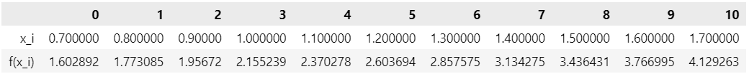

|  | **Точка** | **Значение x** | **f(x)** | **P(x) (полином)** |
| --- | --- | --- | --- | --- |
| 0 | x* | 0.766667 | 1.714927 | 1.714927 |
| 1 | x** | 0.650000 | 1.522435 | 1.522435 |
| 2 | x*** | 1.666667 | 4.004765 | 4.004765 |

|  | **Точка** | **Значение x** | **r истинная** | **оценка погрешности** | **M = max|f^(n+1)(x)|** | **Неравенство выполняется?** |
| --- | --- | --- | --- | --- | --- | --- |
| 0 | x* | 0.766667 | 1.021405e-13 | 1.343614e-13 | 2.78765 | True |
| 1 | x** | 0.650000 | 3.516742e-12 | 4.688495e-12 | 2.78765 | True |
| 2 | x*** | 1.666667 | 2.433609e-13 | 2.863766e-13 | 2.78765 | True |

Коэффициенты интерполяционного многочлена (разделенные разности):



Таблица разделённых разностей

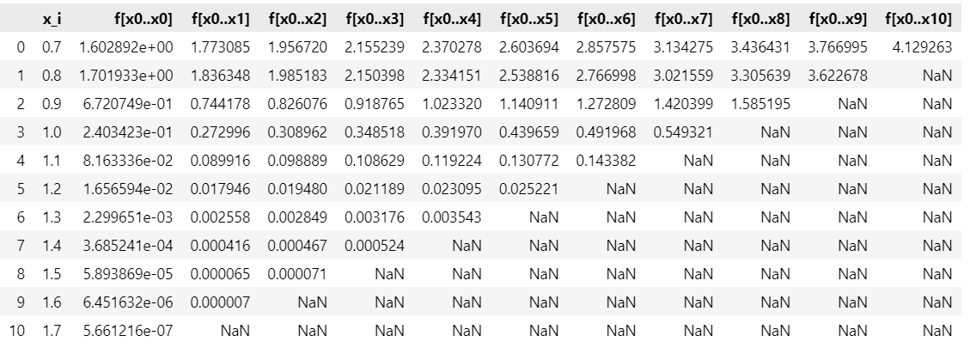

**Анализ**

Порядок $r_{ист}$ не превышает погрешности интерполяции в контрольных точках. Видно, что погрешность возрастает в точках, близких к краям отрезка и имеет наиболее точное значение в точке находящейся близко к середине отрезка. Разница погрешностей в зависимости от точки восстановления связана с возрастанием многочлена $ω$ (x) и расположением контрольной точки относительно ближайшего узла.

$ω_{n+1}$ ( $x^{*})$ = -0.000002;

$ω_{n+1}$ ( $x^{**})$ = 0.000064;

$ω_{n+1}$ ( $x^{***})$ = 0.000123.

1. **Интерполирование многочленом Ньютона на Чебышёвской сетке**

Пусть теперь $x_{i} заданы на отрезке \left[0.5,1.5\right] следующим образом :$

$x_{i}=\frac{a + b}{2}+\frac{b - a}{2}cos\left(\frac{π\left(2i+1\right)}{2n + 1}\right) ,$*где*

*i = $\overline{0, n}$,*

*a = 0,5,*

*b = 1,5,*

*n = 10, т. е.*

$x_{i}=1+\frac{1}{2}cos\left(\frac{π\left(2i+1\right)}{21}\right) ,$*i = $\overline{0, 10}$,*

Точки восстановления те же:

* $x^{*}=$ $0.5667$,
* $x^{**}= 1.05$*,*

$x^{***} = 1.4667$

Остаток интерполирования в точках $x^{*},$ $x^{**}, x^{***}$ оценим по следующим формулам:

${|r}_{n}\left(x\right)| ≤ \frac{M}{\left(n+1\right)!} |ω_{n+1}\left(x\right)| ≤ \frac{M}{\left(n+1\right)!}∙2{(\frac{b - a}{4})}^{n + 1}, (v. 1)$,

$$\left|r_{n}\left(x\right)\right| ≤\left|f\left[x_{0}, …, x_{n}, x\right]\right|∙\left| ω_{n+1}\left(x\right)\right|≤$$

$$≤|f\left[x_{0}, …, x_{n}, x\right]|∙2{(\frac{b - a}{4})}^{n + 1}, (v. 2), где$$

$x∈\{x^{*},$ $x^{**}, x^{***}\}$

$M={\left\|f^{\left(n + 1\right)}\right\|}_{C\left[a, b\right]}=\max_{a≤x≤b}{|f^{\left(n + 1\right)}(x)|}$,

n = 10,

a = 0.5, b = 1.5.

**Листинг кода**

public class ChebyshevInterpolation {

static final int N = 10;

static final double A = 0.5, B = 1.5;

static final double[] X_VALUES = chebyshevNodes();

static final double[] Y_VALUES = new double[N + 1];

final static double X_1 = 0.5 + 0.1 * 2 / 3;

final static double X_2 = 1.0 + 0.1 * 0.5;

final static double X_3 = 1.5 - 0.1 * 1 / 3;

static final double[] TEST_POINTS = {X_1, X_2, X_3};

static final double MAX_DERIATIVE_ABS_VALUE = findAbsMaxDeriativeValue();

public static void main(String[] args) {

double value;

System.out.println("\nТаблица значений функции:");

printTableHeader();

for (int i = 0; i <= 10; i++) {

value = calculateF(X_VALUES[i]);

Y_VALUES[i] = value;

printFunctionValues(i, X_VALUES[i], value);

}

System.out.println("---------------------------------\n");

double[][] coeffs = dividedDifferences(X_VALUES, Y_VALUES);

printCoefficients(coeffs);

System.out.println("\nИнтерполяция в контрольных точках:");

printInterpolationHeader();

for (double x : TEST_POINTS) {

printInterpolationResults(x, coeffs);

}

System.out.println("------------------------------------------------------------\n");

System.out.println("Оценка интерполирующего остатка |r_n| V_1:");

System.out.println("----------------------------------");

System.out.println("| x*, x**, x*** | r_n(x) |");

System.out.println("----------------------------------");

for (double x : TEST_POINTS) {

printRemainder_V1(x);

}

System.out.println("----------------------------------------------\n");

System.out.println("Оценка интерполирующего остатка |r_n| V_2:");

System.out.println("----------------------------------");

System.out.println("| x*, x**, x*** | r_n(x) |");

System.out.println("----------------------------------");

for (double x : TEST_POINTS) {

printRemainder_V2(x);

}

System.out.println("----------------------------------\n");

printDividedDifferencesTable(coeffs);

}

public static double[] chebyshevNodes() {

double[] nodes = new double[N + 1];

for (int i = 0; i <= N; i++) {

nodes[i] = (A + B) / 2 + (B - A) / 2 * Math.cos((2 * i + 1) * Math.PI / (2 * (N + 1)));

}

Arrays.sort(nodes);

return nodes;

}

public static double[][] dividedDifferences(double[] x, double[] y) {

int n = x.length;

double[][] dividedDifferencesMatrix = new double[n][n];

double numerator, denominator;

for (int i = 0; i < n; i++) {

dividedDifferencesMatrix[i][0] = y[i];

}

for (int j = 1; j < n; j++) {

for (int i = 0; i < n - j; i++) {

numerator = (dividedDifferencesMatrix[i + 1][j - 1] - dividedDifferencesMatrix[i][j - 1]);

denominator = (x[i + j] - x[i]);

dividedDifferencesMatrix[i][j] = numerator / denominator;

}

}

return dividedDifferencesMatrix;

}

public static double interpolate(double[] coeffs, double value) {

double result = coeffs[0];

double omega = 1.0;

for (int i = 1; i < coeffs.length; i++) {

omega *= (value - X_VALUES[i - 1]);

result += coeffs[i] * omega;

}

return result;

}

static double calculateF(double x) {

return 0.5 * Math.pow(Math.E, x) + 0.5 * Math.sin(x);

}

static double estimateR_V2(double newX) {

int n = X_VALUES.length;

double[] extendedY = new double[n + 1];

double[] extendedX = new double[n + 1];

for (int i = 0; i < n; i++) {

extendedX[i] = X_VALUES[i];

extendedY[i] = Y_VALUES[i];

}

extendedX[n] = newX;

extendedY[n] = calculateF(newX);

double[][] extentedDividedDifferencesMatrix = dividedDifferences(extendedX, extendedY);

double f = extentedDividedDifferencesMatrix[0][n];

double temp = 2 * Math.pow(((B - A) / 4), N + 1);

return temp * f;

}

static double estimateR_V1() {

double f = MAX_DERIATIVE_ABS_VALUE / factorial(N + 1);

double temp = 2 * Math.pow(((B - A) / 4), N + 1);

return temp * f;

}

public static long factorial(int n) {

long result = 1;

for (int i = 2; i <= n; i++) {

result *= i;

}

return result;

}

public static double calculateDerivative(double x) {

if (N + 1 % 4 == 0) return 0.5 * Math.exp(x) + 0.5 * Math.sin(x);

if (N + 1 % 4 == 1) return 0.5 * Math.exp(x) + 0.5 * Math.cos(x);

if (N + 1 % 4 == 2) return 0.5 * Math.exp(x) - 0.5 * Math.sin(x);

return 0.5 * Math.exp(x) - 0.5 * Math.cos(x);

}

public static double findAbsMaxDeriativeValue() {

double maxDerivative = Double.NEGATIVE_INFINITY;

for (double x: X_VALUES) {

maxDerivative = Math.max(maxDerivative, Math.abs(calculateDerivative(x)));

}

return maxDerivative;

}

**Результаты**

Таблица значений:

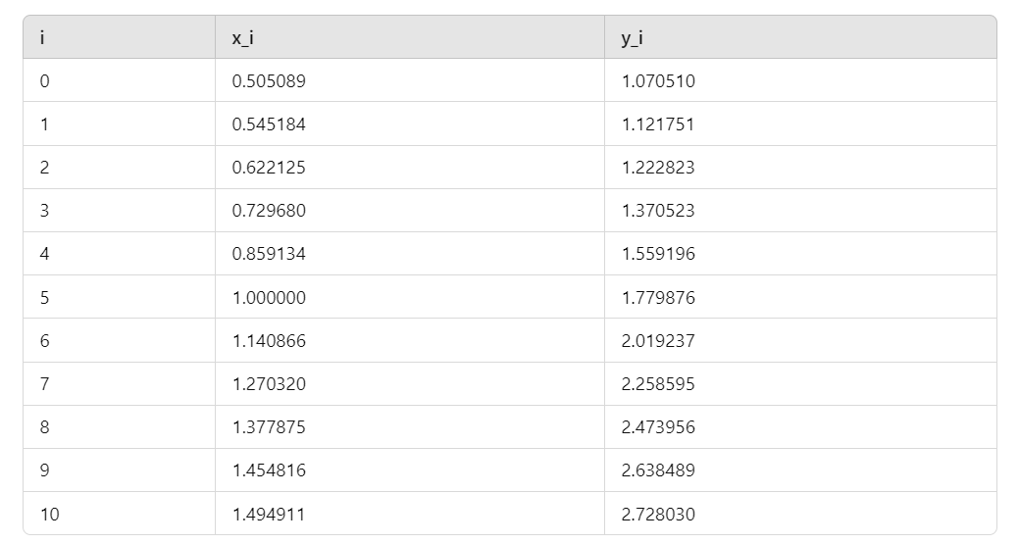

Коэффициенты интерполяционного многочлена (разделенные разности):



Интерполяция в контрольных точках:

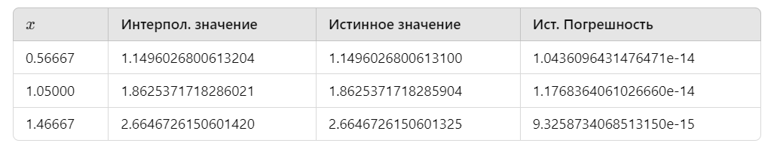

Оценка интерполирующего остатка (v. 1):

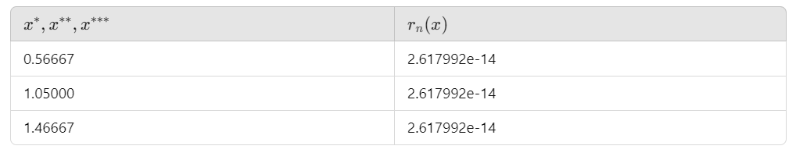

Оценка интерполирующего остатка (v. 2):

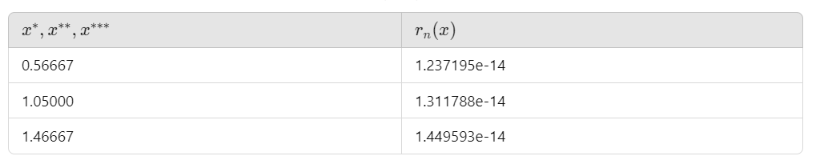

**Анализ**

Нетрудно видеть, что для $x^{*},$ $x^{**}, x^{***}$ $r_{ист}$ не превосходит оценки сверху. Также можно заметить, что истинная погрешность в точках $x^{*}$, $x^{***}$ на Чебышевской сетке улучшилась по сравнению с равномерной сеткой, в то время как в точке $x^{**}$ ухудшилась. Это также объясняется поведением многочлена $ω(x)$ и расположением контрольной точки относительно ближайшего узла.

$ω_{n+1}(x^{*})$ = -4.253583935546855E-7;

$ω_{n+1}(x^{**})$ = -2.972666913104138E-7;

$ω_{n+1}(x^{***})$ = -4.0954471577702075E-7.

Как видно, многочлен $ω_{n+1}$ в контрольных точках имеет одинаковый порядок, давайте проанализируем расположение точек восстановления относительно ближайших узлов:

𝛿1 = 0.02148266434392576;

𝛿2 = 0.04999999999999982;

𝛿3 = 0.011850668989407342.

Наименьшая погрешность наблюдается в точке $x^{***}$, для которой контрольная точка находится ближе остальных к ближайшему узлу сетки, что снижает интерполяционную ошибку.

Наибольшая погрешность соответствует точке $x^{**}$, где 𝛿 — самая большая из рассмотренных. Это подтверждает тот факт, что чем дальше контрольная точка от узла, тем выше ошибка интерполяции.

1. **Интерполирование с помощью кубического сплайна**

Будем строить кубический сплайн для равномерной сетки.

Каждый «кусок» сплайна будем искать в виде:



Коэффициенты вычисляем следующим образом:



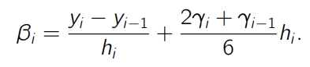

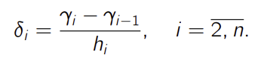

Для нахождения $γ_{i}$ необходимо решить СЛАУ (i = $\overline{1, n-1}$):

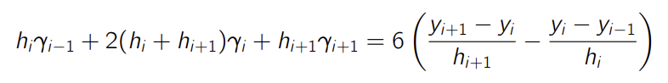

методом прогонки.

В качестве граничных условий берём:

$γ_{0}=f "(a)$*, $γ_{n}= f " (b)$*

В нашей задаче мы имеем фиксированное h = 0.1.

Погрешность интерполирования естественным кубическим сплайном на всем отрезке интерполирования может быть оценена следующей константой:

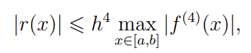

**Листинг кода**

public class CubicSpline {

static int N = 10;

static double H_VALUE = 0.1;

final static double X_1 = 0.5 + 0.1 * 2 / 3;

final static double X_2 = 1.0 + 0.1 * 0.5;

final static double X_3 = 1.5 - 0.1 * 1 / 3;

final static double[] X_VALUES = {0.5, 0.6, 0.7, 0.8, 0.9, 1.0, 1.1, 1.2, 1.3, 1.4, 1.5};

static double[] Y_VALUES = new double[N + 1];

static double[] X_TEST = {X_1, X_2, X_3};

static double[] alphas;

static double[] bettas;

static double[] deltas;

static double[] gammas;

public static void main(String[] args) {

for (int i = 0; i <= N; i++) {

Y_VALUES[i] = calculateF(X_VALUES[i]);

}

calculateCoeffs();

double realValue, interpolatedValue;

for (int i = 0; i < X_TEST.length; i++) {

realValue = calculateF(X_TEST[i]);

interpolatedValue = calcSpline(X_TEST[i]);

System.out.println("x* " + X_TEST[i]);

System.out.println("Истинное значение f(x*): " + realValue);

System.out.println("Интерполированное значение: " + interpolatedValue);

System.out.println("Истинная погрешность " + Math.abs(realValue - interpolatedValue));

System.out.println("||f - s||: " + Math.pow(H_VALUE,4) * findAbsMaxDeriativeValue());

}

}

static double calculateF(double x) {

return 0.5 * Math.exp(x) + 0.5 * Math.sin(x);

}

static void calculateGammas(double[] values) {

double[] a = new double[N];

double[] b = new double[N];

double luDiagCoef = H_VALUE;

double mainDiagCoef = 4 * H_VALUE;

double temp1, temp2;

for (int i = 1; i < N; i++) {

temp1 = 6.0 * ((values[i + 1] - values[i]) - (values[i] - values[i - 1])) / H_VALUE;

temp2 = (luDiagCoef * a[i - 1] + mainDiagCoef);

a[i] = -luDiagCoef / temp2;

b[i] = (temp1 - luDiagCoef * b[i - 1]) / temp2;

}

for (int i = N - 1; i > 0; i--) {

gammas[i] = a[i] * gammas[i + 1] + b[i];

}

gammas[0] = 0.5 * Math.exp(0.5) - 0.5 * Math.sin(0.5);

gammas[N] = 0.5 * Math.exp(1.5) - 0.5 * Math.sin(1.5);

}

public static double calculateDerivative(double x, int n) {

if (n % 4 == 0) return 0.5 * Math.exp(x) + 0.5 * Math.sin(x);

if (n % 4 == 1) return 0.5 * Math.exp(x) + 0.5 * Math.cos(x);

if (n % 4 == 2) return 0.5 * Math.exp(x) - 0.5 * Math.sin(x);

return 0.5 * Math.exp(x) - 0.5 * Math.cos(x);

}

public static double findAbsMaxDeriativeValue() {

int n = 4;

double maxDerivative = Double.NEGATIVE_INFINITY;

for (double x: X_VALUES) {

maxDerivative = Math.max(maxDerivative, Math.abs(calculateDerivative(x, n)));

}

return maxDerivative;

}

static void calculateCoeffs() {

alphas = Y_VALUES;

bettas = new double[N + 1];

gammas = new double[N + 1];

deltas = new double[N + 1];

gammas[0] = gammas[N] = 0;

calculateGammas(Y_VALUES);

for (int i = N; i > 0; i--) {

deltas[i] = ((gammas[i] - gammas[i - 1]) / H_VALUE);

bettas[i] = (Y_VALUES[i] - Y_VALUES[i - 1]) / H_VALUE + (2 * gammas[i] + gammas[i - 1]) * (H_VALUE / 6);

}

}

static double calcSpline(double xValue) {

double x_i, alpha, betta, gamma, delta, t;

for (int i = 1; i <= N; i++) {

if (xValue <= X_VALUES[i] && xValue >= X_VALUES[i - 1]) {

x_i = X_VALUES[i];

t = xValue - x_i;

alpha = alphas[i];

betta = bettas[i];

gamma = gammas[i];

delta = deltas[i];

return alpha + betta * t + 0.5 * gamma * Math.pow(t, 2) + (1.0 / 6) * delta * Math.pow(t, 3);

}

}

return Double.NaN;

}

}

**Результаты**

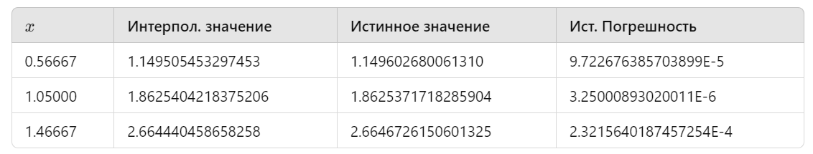

Оценка погрешности:

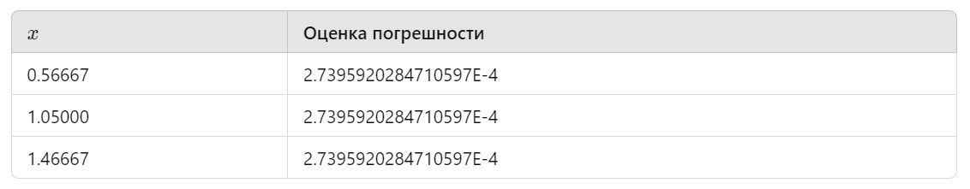

**Анализ**

Различия в погрешностях объясняются поведением исходной функции и свойствами кубического сплайна. Истинная погрешность зависит от локальных особенностей функции. Вблизи быстрорастущей экспоненты (правая часть интервала) погрешность стремится к верхней оценке, тогда как в середине и начале интервала она значительно меньше.

1. **Интерполирование с помощью метода наименьших квадратов**

Будем строить многочлен МНК 5 степени, он имеет следующий вид:

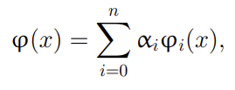

где $α$- является решением системы линейных уравнений:

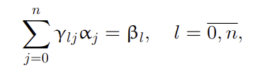

которая в матричном виде записывается просто как:



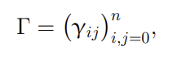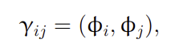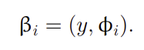

Положим $φ_{i}=x^{i}, i=\overline{0,6}$.

Скалярное произведение будем вычислять по формуле:

(u, v) = $\sum_{i = 0}^{N}{u(x)∙v(x)}$

Т.е. имеем:

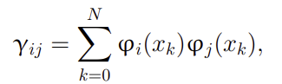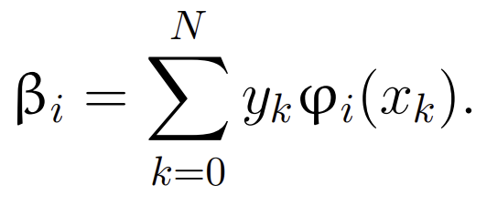

N = 10.

Погрешность будем вычислять по следующей формуле:

$$∆ = {(\sum_{k = 0}^{N}{{(y_{k} - \sum_{i = 0}^{n}{α_{i}φ_{i}(x_{k})})}^{2}})}^{1/2}$$

**Листинг кода**

public class MNK {

final static double[] X_VALUES = {0.5, 0.6, 0.7, 0.8, 0.9, 1.0, 1.1, 1.2, 1.3, 1.4, 1.5};

final static double X_1 = 0.5 + 0.1 * 2 / 3;

final static double X_2 = 1 + 0.1 * 0.5;

final static double X_3 = 1.5 - 0.1 * 1 / 3;

final static double[] TEST_POINTS = {X_1, X_2, X_3};

static double[] Y_VALUES = new double[X_VALUES.length];

static int n = 6;

static int N = 10;

public static void main(String[] args) {

for (int i = 0; i <= N; i++) {

Y_VALUES[i] = calculateF(X_VALUES[i]);

}

double[][] gramMatrix = calculateGramMatrix(n);

double[] beta = calculateBeta(n);

double[] alpha = solveSystem(gramMatrix, beta);

System.out.println("Coefficients (alpha): " + Arrays.toString(alpha));

for (double x : TEST_POINTS) {

double approximatedValue = approximateFunction(alpha, x);

System.out.println("Approximated φ(" + x + ") = " + approximatedValue);

System.out.println("r ист " + (calculateF(x) - approximatedValue));

}

double error = calculateError(alpha);

System.out.println("Approximation error Δ = " + error);

}

private static double[][] calculateGramMatrix(int n) {

double[][] matrix = new double[n][n];

for (int i = 0; i < n; i++) {

for (int j = 0; j < n; j++) {

matrix[i][j] = 0;

for (int k = 0; k <= N; k++) {

matrix[i][j] += phi(i, X_VALUES[k]) * phi(j, X_VALUES[k]);

}

}

}

return matrix;

}

private static double[] calculateBeta(int n) {

double[] beta = new double[n];

for (int i = 0; i < n; i++) {

beta[i] = 0;

for (int k = 0; k <= N; k++) {

beta[i] += Y_VALUES[k] * phi(i, X_VALUES[k]);

}

}

return beta;

}

private static double phi(int i, double x) {

return Math.pow(x, i);

}

private static double calculateF(double x) {

return 0.5 * Math.exp(x) + 0.5 * Math.sin(x);

}

private static double[] solveSystem(double[][] A, double[] b) {

int size = A.length;

double[] x = new double[size];

for (int i = 0; i < size; i++) {

int maxRow = i;

for (int k = i; k < size; k++) {

if (Math.abs(A[k][i]) > Math.abs(A[maxRow][i])) {

maxRow = k;

}

}

if (maxRow != i) {

double[] tempA = A[i];

A[i] = A[maxRow];

A[maxRow] = tempA;

double tempB = b[i];

b[i] = b[maxRow];

b[maxRow] = tempB;

}

for (int j = i + 1; j < size; j++) {

double factor = A[j][i] / A[i][i];

for (int k = i; k < size; k++) {

A[j][k] -= factor * A[i][k];

}

b[j] -= factor * b[i];

}

}

for (int i = size - 1; i >= 0; i--) {

double sum = 0;

for (int j = i + 1; j < size; j++) {

sum += A[i][j] * x[j];

}

x[i] = (b[i] - sum) / A[i][i];

}

return x;

}

private static double approximateFunction(double[] alpha, double x) {

double sum = 0;

for (int i = 0; i < alpha.length; i++) {

sum += alpha[i] * phi(i, x);

}

return sum;

}

private static double calculateError(double[] alpha) {

double error = 0;

for (int k = 0; k <= N; k++) {

double approximation = approximateFunction(alpha, X_VALUES[k]);

error += Math.pow(Y_VALUES[k] - approximation, 2);

}

return Math.sqrt(error);

}

}

**Результаты**

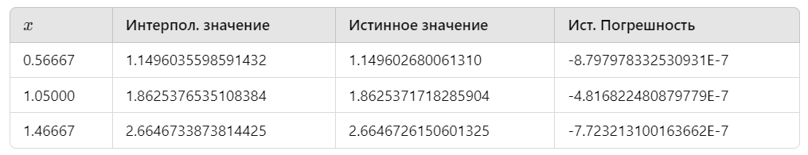

Оценка погрешности: Δ = 1.5313332717189941E−6.

$α$ = [0.499242,1.005162,0.235934,0.019566,0.006303,0.013671].

**Анализ**

Видно, что истинная погрешность для каждой из точек восстановления имеет одинаковый порядок (1e-7) и не превосходит теоретическую погрешность (1e-6).

**Выводы**